江苏省市场监督管理局 发布

2022-02-28实施

2022-01-28发布

车路协同路侧设施设置指南

Guidelines of roadside facilities setting for vehicle-infrastructure coordination

DB32/T 4192—2022

DB32

江苏省地方标准

ICS [93.080](http://www.csres.com/sort/icsdetail/93.html" \l "93.080)

CCS P 66

目 次

前 言 I

1 范围 1

2 规范性引用文件 1

3 术语与定义 1

4 总则 3

5 路侧设施基本组成 3

6 路侧设施道路场景分类 4

7 路侧设施设置 4

附录A（规范性）智能运输系统应用列表 15

附录B （规范性）城市道路各应用场景路侧设施配置表 17

附录C（规范性）公路各应用场景路侧设施配置表 18

I

前 言

本文件按照GB/T 1.1－2020《标准化工作导则 第1部分：标准化文件的结构和起草规则》的规定起草。

请注意本文件的某些内容可能涉及专利。本文件的发布机构不承担识别专利的责任。

本文件由江苏省交通运输厅提出并归口。

本文件起草单位：苏交科集团股份有限公司、江苏省交通通信信息中心、江苏金晓电子信息股份有限公司、中兴通讯股份有限公司、南京莱斯网信技术研究院有限公司、南京慧尔视智能科技有限公司、江苏爱可青交通科技有限公司、江苏交科交通设计研究院有限公司。

本文件起草人：刘志、张日民、鲁威、邱卫云、孙妍、鲁伟、贲伟、李涛、高铖、姜荣军、李琳、刘化学、严加权。

II

车路协同路侧设施设置指南

# 1 范围

本文件提供了车路协同路侧设施基本组成、路侧设施道路场景分类、路侧设施设置等内容的指导。

本文件适用于城市道路和公路的车路协同路侧设施设置；适用于车路协同环境下自动驾驶等级不高于等级3，高于3级自动驾驶道路环境设置可参照此文件，车路协同场景支持T/CSAE 53-2017中规定的应用场景。

# 2 规范性引用文件

下列文件对于本文件的应用是必不可少的。凡是注日期的引用文件，仅注日期的版本适用于本文件。凡是不注日期的引用文件，其最新版本（包括所有的修改单）适用于本文件。

GB 5768 道路交通标志和标线

GB/T 23828 高速公路LED可变信息标志

GB/T 24969 公路照明技术条件

GB 25280 道路交通信号控制机

GB/T 28181 安全防范视频监控联网系统信息传输、交换、控制技术要求

GB/T 33697 公路交通气象监测设施技术要求

GB 35114 公共安全视频监控联网信息安全技术要求

GB/T 40429-2021 汽车驾驶自动化分级

CJJ 1-2008 城镇道路工程施工与质量验收规范

CJJ 37 城市道路工程设计规范

GA/T 484 LED道路交通诱导可变信息标志

GA/T 489 道路交通信号控制机安装规范

GA/T 1743-2020 道路交通信号控制机信息发布接口规范

GA/T 1743-2020 道路交通信号控制机信息发布接口规范

JTG D20 公路路线设计规范

JTG D70-2 公路隧道设计规范第二册交通工程与附属设施

JTG/T D70/2-01 公路隧道照明设计细则

JTG D80 高速公路交通工程及沿线设施设计通用规范

JTG D81 公路交通安全设施设计规范

JTG/T 3381-02—2020 公路限速标志设计规范

T/SHJX 005-2018 车路协同系统应用场景描述和技术参数定义

T/CSAE 53-2017 合作式智能运输系统 车用通信系统应用层及应用数据交互标准

T/CSAE 157-2020 合作式智能运输系统 车用通信系统应用层及应用数据交互标准 第二阶段

# 3 术语与定义

3.1 术语和定义

3.1.1

车路协同 vehicle-infrastructure coordination

采用有线或无线通信和新一代互联网等技术，在全时空动态交通信息采集与融合的基础上，全方位实现车-车、车-路动态实时数据交互及车辆主动安全控制和道路协同管理，实现提升交通安全，提高通行效率，改善出行体验，支持自动驾驶等目标。

1

3.1.2

Uu接口 Uu interface

在蜂窝网络通信系统中，基站与手机等终端之间的双向通信接口，包括基站发射、终端接收的下行链路以及终端发射、基站接收的上行链路。

3.1.3

PC5接口 PC5 interface

在终端与终端直接通信方式下，即终端用户数据通信不需要经过基站时，终端间的双向通信接口。

3.1.4

车路协同路侧设施 vehicle-infrastructure coordination roadside facility

部署在道路沿线的可用于支撑车路协同感知、通信、计算、控制等功能的交通安全、交通服务、交通管理等附属设施。

3.1.5

路侧单元 road side unit

路侧单元简称RSU。部署在路侧的通信网关，具有蜂窝网Uu、直连PC5和有线等多种通信模式，汇集车路协同路侧设施和道路交通参与者的信息，并通过直接转发或上传至C-V2X平台转发等方式将V2X消息广播给道路交通参与者。

3.1.6

边缘计算单元 multi-acess edge computing unit

是实现端云一体化车路协同的路侧计算设备，用于就近提供边缘计算服务，实现多源信息融合、目标识别、事件检测、数据存储、高精定位解算、高精地图下发、智能协同、资源调度、信息安全等功能。

3.1.7

视频检测设备 video detection facility

部署在道路沿线，具备视频流采集、交通流检测、交通事件检测、交通视频录像功能的交通设施。

3.1.8

毫米波雷达 millimeter-wave radar

[毫米波雷达](https://baike.baidu.com/item/%E6%AF%AB%E7%B1%B3%E6%B3%A2%E9%9B%B7%E8%BE%BE)传感器使用毫米波 （millimeterwave）。通常毫米波是指30～300GHz频域(波长为1～10mm)的。

3.1.9

激光雷达 lightlaser detection and ranging

以激光束为信息载体，利用相位、振幅、频率等来搭载信息，并将辐射源频率提高到光频段，用于精确获得三维位置信息的传感器，能够确定物体的位置、大小、外部形貌甚至材质。

3.1.10

信号机 traffic signal control machine

能够改变道路交通信号顺序、调节配时并能控制道路交通信号灯运行的装置，是城市交通信号控制系统的核心组成设备，兼有交通信息采集、通信、交叉口监控等功能。

3.1.11

差分基站 differential reference station

在控制点上架设术语全球卫星导航系统测量型接收机、通信终端等设备，在一定时间内连续观测、接收卫星信号，并将数据传输给数据综合处理系统，由其处理后播发差分改正数据的设施。

3.1.12

C-V2X平台 cellular vehicle-to-everything platform

利用可支持车辆与一切相关事物相连接的4G/5G等蜂窝网络通信技术，构建的支持车辆与路侧基础设施交互以满足道路交通安全、效率、服务类等需求的平台。

2

3.1.13

等级3 level 3

工业和信息化部将汽车驾驶自动化分为等级0至等级5，其中等级3定义为有条件自动驾驶。

3.1.14

CA certificate authority

负责向车联网设备（OBU，RSU，VSP）签发各种通信证书或签发证书撤销列表（Certificate Revocation List，CRL），例如注册CA、假名CA、应用CA、证书撤销机构（Certificate Revocation Authority，CRA）等。

3.2 缩略语

C-V2X 基于蜂窝网络的车用无线通信技术(Cellular Vehicle-to-Everything)

OBU 车载单元（On-Board Unit）

SPAT 时序消息（Signal Phase and Timing）

V2I 车载单元与路侧单元通信（Vehicle to Infrastructure）

V2V 车载单元之间通信（Vehicle to Vehicle）

V2X 车载单元与其他设备通信（Vehicle to Everything）

4G 第四代移动通信技术（the 4th Generation Mobile Communication Technology）

5G 第五代移动通信技术（the 5th Generation Mobile Communication Technology）

# 4 总则

4.1 车路协同路侧设施设置应遵循科学、安全、精准、环保的原则；在满足本标准的规定外，应符合国家、行业颁布的现行相关标准、规范的规定。

4.2 本文件指导车路协同路侧设施标准化建设与设置管理，从路侧设施上保障汽车在车路协同环境下安全行驶。

4.3 车路协同路侧设施的设置场景按照交通性质和道路所在的位置进行分类设置。

# 5 路侧设施基本组成

路侧设施由路侧单元、边缘计算单元、视频检测设备、毫米波雷达、激光雷达、信号机、交通标志、交通护栏、照明设备、环境监测设备、差分基站、网络组成。车路协同路侧设施由C-V2X平台统一管理，其组成示意图如图1所示。

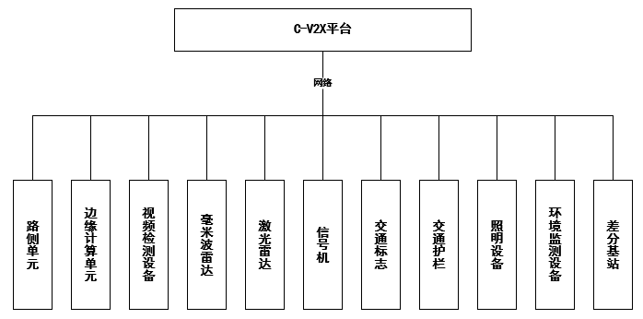

图1 路侧设施与C-V2X平台组成示意图

3

# 6 路侧设施道路场景分类

## 6.1 一般规定

6.1.1 路侧设施道路场景分类应符合CJJ37和JTG D20的规定，车路协同应用场景参考附录A；

6.1.2 路侧设施设置应符合CJJ37、JTG D20和JTGD80-06的规定。

## 6.2 城市道路场景

6.2.1 路侧设施设置应支持城市道路：快速路、主干道、次干道、支路的分类场景；

6.2.2 城市道路典型场景的路侧设施设置参考附录B。

## 6.3 公路场景

6.3.1 路侧设施设置应支持公路：高速公路、一级公路、二级公路、三级公路的分类场景；路侧设施宜在交通流量大、事故发生率高的重要路段，以及互通式立体交叉、枢纽、服务区和停车区等关键节点加密设置。

6.3.2 公路典型场景的路侧设施设置参考附录C。

# 7 路侧设施设置

## 7.1 路侧单元

7.1.1 设置指南

a）RSU设置地点一般应具有良好的有线、4G/5G蜂窝网络信号，与道路运行车辆之间视距无遮挡；

b）城市道路中，RSU宜设置于路口以及车辆、行人密集的路段、事故多发路段等，固定于横臂上，位置靠近车道中间；

c）公路中，RSU优先设置于匝道、桥梁、边坡、服务区、隧道、收费站等，固定于龙门架或立杆横臂上，位置靠近车道中间，设置垂直高度不低于5m；

d）环岛路口处，RSU宜设置于环岛中间，高处架设，确保可视距覆盖所有进出环岛道路；

e）隧道处，RSU一般设置于隧道出入口处，距离隧道出入口约10-15米左右，高度不应高于洞口，横向靠近隧道口中间。要求设置位置处能够无遮挡接收卫星定位授时信号；对于长度在700m以下且视距直通的隧道，RSU仅在隧道入口处设置，否则需在出入口处同时设置，确保隧道内无盲区覆盖。

f）RSU设置间距不低于400m，复杂路况可加密设置；

g）RSU在交叉路口设置应尽量与交通信号控制设施共杆；

h）RSU宜支持PoE供电方式。在不具备PoE供电条件时，支持通过交流电源适配器供电；

i）RSU应具有良好的防雷接地措施；

j）设置示意图如图2-7所示。

4

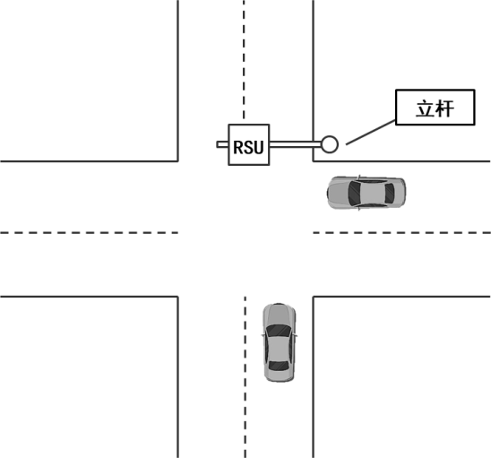

图2 路侧单元十字路口设置示意图

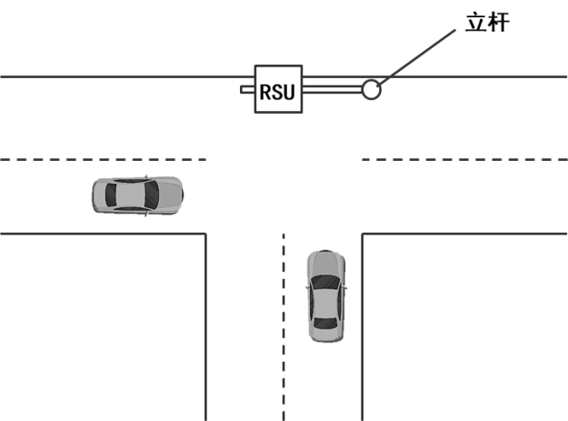

图3 路侧单元T字路口设置示意图

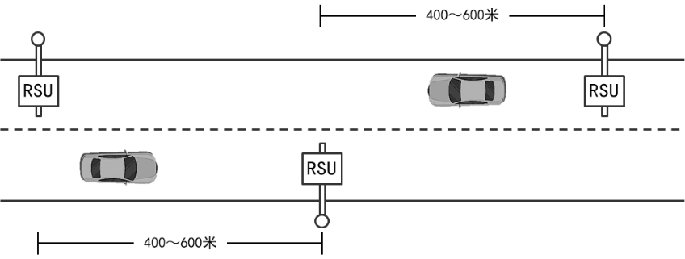

图4 路侧单元路段设置示意图

5

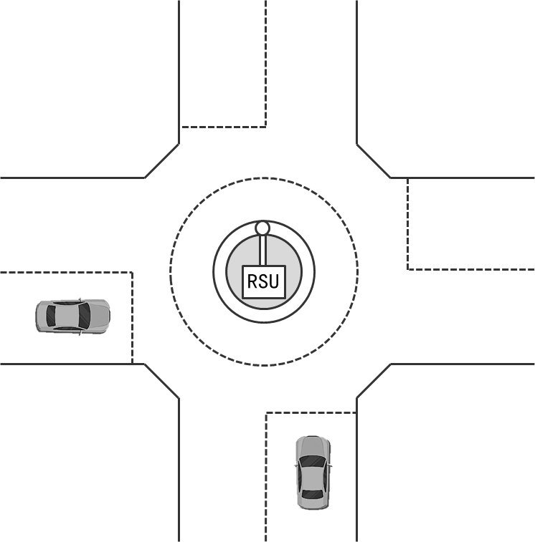

图5 路侧单元环岛处设置示意图

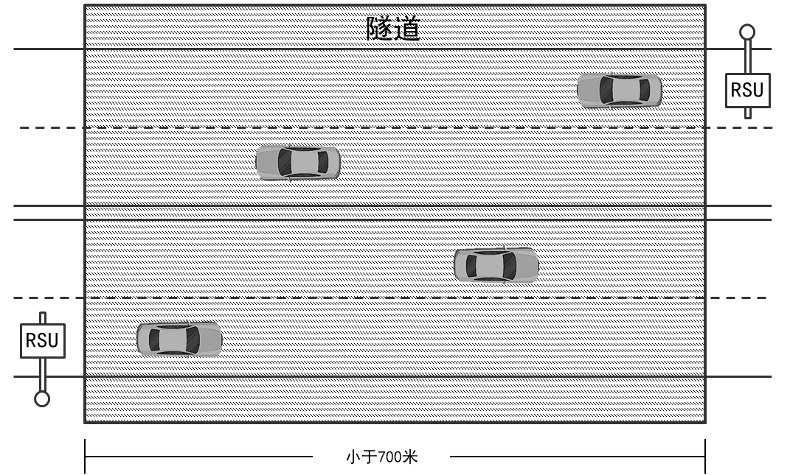

图6 路侧单元隧道（≤700m）处设置示意图

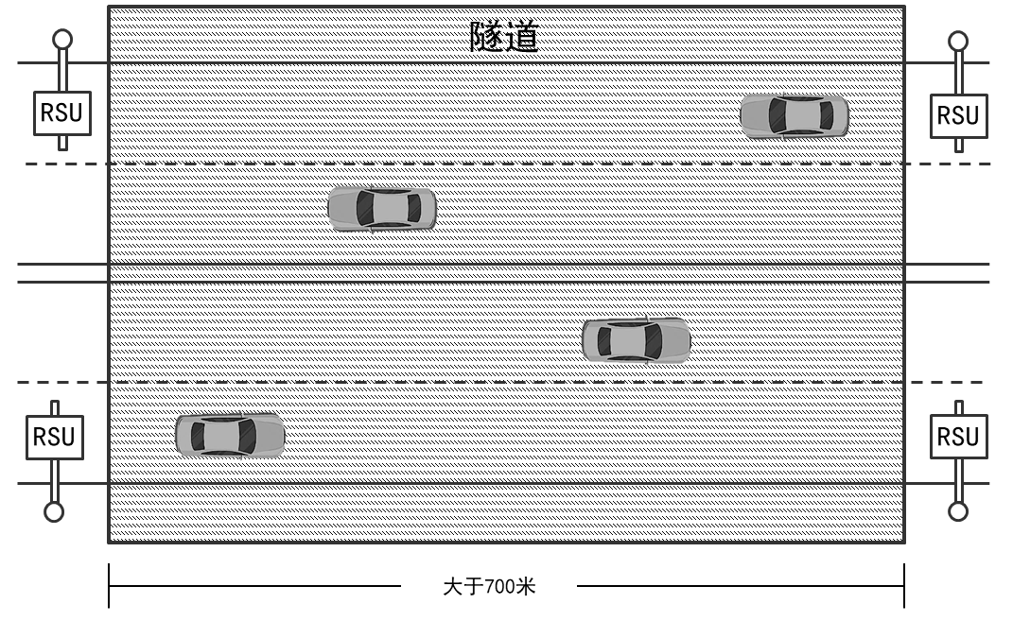

图7 路侧单元隧道（>700m）处设置示意图

7.1.2 功能指南

a）通信方式，RSU应同时支持以太网、蜂窝通信方式，宜支持串口通信方式；

b）无线通信范围，有效通信半径不低于400m；

c）RSU宜支持通过交换机与视频检测设备、毫米波雷达、激光雷达等感知设备数据交互；

d）RSU应支持与信号机数据交互，准确采集交通灯相位信息；

e）RSU应支持与边缘计算单元通过以太网、光纤等方式连接；

f）RSU应支持广播，宜支持组播、单播等多种传输方式与车辆进行通信；

6

g）RSU宜支持采用4G/5G技术的蜂窝通信方式（Uu模式）与C-V2X平台通信；

h）RSU应支持采用直连链路短程通信方式（PC5模式）与车辆及相邻RSU进行通信；

i）RSU应用层的场景应用和数据交互协议应满足T/CSAE 53-2017的要求，宜支持T/CSAE 157-2020以及T/CSAE 158-2020的要求；

j）RSU应具有时钟同步机制，应支持GNSS同步源，宜支持蜂窝基站、其他终端等同步源，并支持同步优先级设定；

k）RSU防护标准一般不低于IP65；

l）RSU应能够通过有线或无线方式在线连接到证书管理机构CA系统，对其播发的信息进行数字签名、加密；对其接收的消息进行验证、验签和解密。

## 7.2 边缘计算单元

7.2.1 设置指南

a）边缘计算单元分为基于嵌入式架构的轻量型和基于x86架构的重量型两种形态；

b）轻量型一般体积较小、重量较轻、功耗较低，适合于路侧设置，市区服务范围宜在单个路口范围内，公路服务范围一般在2km半径内；

c）重量型一般体积较大、重量较重、功耗较高，适合于室内设置，市区服务范围宜在1-5km半径内，公路服务范围宜在2-10km半径内。如不具备室内设置条件，也可设置于室外路侧固定机箱内；

d）轻量型边缘计算单元，应尽可能靠近RSU和感知设备等设置，可设置于抱杆机箱内，宜具备安全防盗措施；

e）重量型边缘计算单元可设置于蜂窝基站机房、高速监控中心、收费站、服务区等室内环境。可与运营商提供的边缘计算平台进行多层次融合；

f）边缘计算单元采用电源适配器接入工频交流电源供电，条件允许时宜配备UPS不间断电源；

g）边缘计算单元部署于路侧时，应具有良好的防雷接地措施。

7.2.2 功能指南

a）通信方式，边缘计算单元宜具备千兆光/电网络接口；

b）RSU接入，边缘计算单元宜支持多台RSU设备通过交换机接入，并支持RSU和并发用户数量的快速扩展；

c）感知设备接入，边缘计算单元应支持路侧感知设备通过交换机接入，包括视频检测设备、毫米波雷达、激光雷达、交通标志、环境监测设备等；车载OBU可通过RSU间接接入MEC。

d）控制设备接入，边缘计算单元应支持路侧控制设备通过交换机及RSU接入，包括交通情报板、信号机等；

e）数据处理，边缘计算单元应支持对多源传感数据融合处理、对高精地图和高精定位信息的分析计算、对V2X场景和交通事件的智能识别与处理等；

f）时钟同步，边缘计算单元应支持局域网内通过精确时钟同步协议等实现亚毫秒级的时钟同步；

g）C-V2X平台对接，边缘计算单元应支持与C-V2X平台对接，并采用统一数据接口；可扩展协议接口，边缘计算单元宜具有较强的可扩展性，按需求支持各类车路协同应用；

h）存储、计算，边缘计算单元应能够对接入的智能检测设备、毫米波雷达、激光雷达等采集的原始数据按需存储及计算能力；

i）网络安全，边缘计算单元应具备与C-V2X平台一体化的高信息安全能力，包括身份认证与鉴权、信息加密、防病毒木马攻击、防DDoS攻击、异常流量自动检测和清洗、中心至边缘安全管控通道等；

j）可扩展功能接口，除需具备以太网口外，边缘计算单元宜具备2种以上外部接口，如USB、串口、Wi-Fi、4G、5G等，应可根据现场需要方便地进行功能和性能扩展，实现定制化开发；

k）稳定性，边缘计算单元宜支持7*24小时不间断服务，宜具备冗余备份设计和快速故障恢复能力；

l）防护等级，防护等级应不低于IP65。

7

## 7.3 视频检测设备

7.3.1设置指南

a）视频检测设备应设置在不低于5.5m的横臂上；

b）视频检测设备设置环境周围无视线遮挡；

c）单个视频检测设备宜覆盖2-4车道；

d）单个视频检测设备的覆盖距离为150-250m；

e) 视频检测设备在交叉路口设置应尽量与交通信号控制设施共杆；

f）设置示意图如图8和图9所示。



图8 视频检测设备路段设置示意图



图9 视频检测设备十字路口设置示意图

7.3.2 功能指南

7.3.2.1通信功能

a）应支持以太网、无线、高速数据串口通信；

b）应支持按GB/T 28181描述的协议要求进行音视频传输及控制指令交互。

7.3.2.2基础功能

a）应能够采集道路上的实时交通视频流，传输给边缘计算单元；

b）应能够采集或识别交通参与者类型、机动车车型、机动车车牌号、交通流量、交通事件等。

7.3.2.3安全防护

a）应具备安全启动功能；

b）应具备GB 35114要求的软件密码模块；

c）室外防护等级IP67。

8

## 7.4 毫米波雷达

7.4.1设置指南

a）交叉路口设置指南

1）毫米波雷达可选择正装或侧装两种方式；

2）设置垂直高度不低于6m；

3）单台毫米波雷达覆盖检测目标有效范围不低于250m；

4）宜能够对交叉路口路段和交叉路口内部进行检测；

5）正装方式，单台毫米波雷达宜能够覆盖8个车道；

6）侧装方式，单台毫米波雷达宜能够覆盖4个车道；

7）交叉路口每个方向皆应设置；

8) 毫米波雷达在交叉路口设置宜与交通信号控制设施共杆；

9）设置示意图如图10和图11。

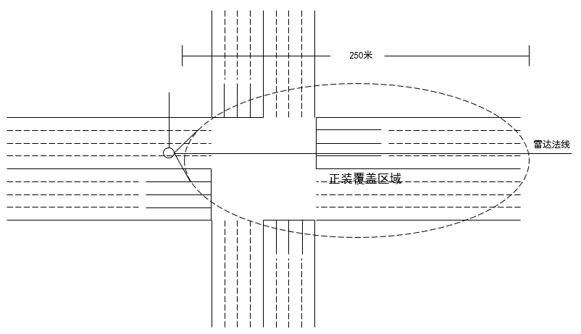

图10 毫米波雷达交叉路口正装方式设置示意图

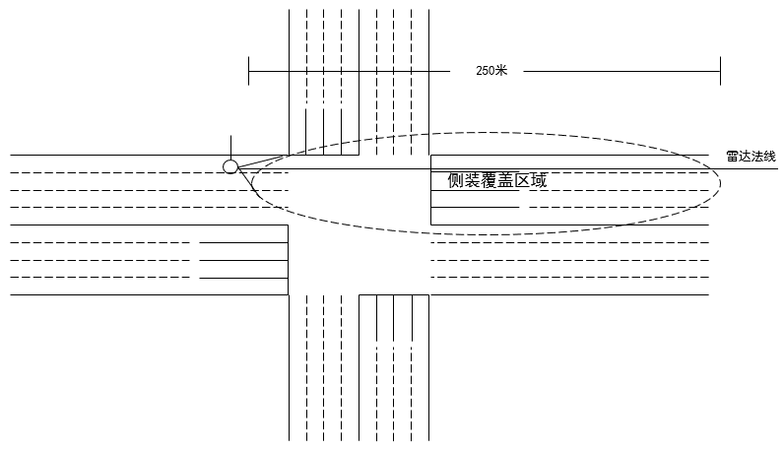

图11 毫米波雷达交叉路口侧装方式设置示意图

b）路段设置指南

1）毫米波雷达可选择正装或侧装两种方式；

2）单台毫米波雷达覆盖检测范围不低于250m；

3）正装方式，单台毫米波雷达宜能够覆盖8个车道；

9

4）侧装方式，单台毫米波雷达宜能够覆盖4个车道；

5）在交通流量大、事故发生率高的路段宜不高于0.5km间距设置；在交通流量小、事故发生率低的路段宜不高于1km间距设置；

6）设置示意图如图12。

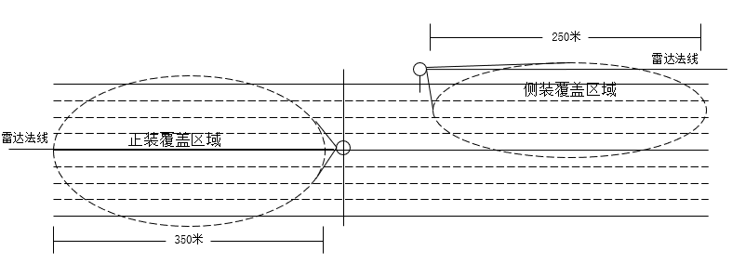

图12毫米波雷达路段设置示意图

7.4.2功能指南

a）宜能识别区分机动车、非机动车、行人，并能设定目标类型报警功能；

b）宜能检测交通目标的坐标、纵向速度、横向速度、所在车道、车辆长度等信息；

c）宜能按车道统计交通量信息，包括断面车流量、平均速度、时间占有率、车头时距等信息；

d）宜能输出检测目标的位置信息，包括WGS-84坐标系经纬度坐标、海拔、航向角信息等；

e）通信接口宜使用以太网接口；

f）与信号机通讯宜遵循GA/T 920-2010；

g）检测器应具有良好的接地系统，接地电阻应不大于10Ω；在各端口应采用必要的防雷电和过电压保护措施;

h）检测器的电磁兼容性应符合GB/T 17618的要求;

i）外壳的防护等级应符合GB/T 4208的IP67级。

## 7.5 激光雷达

7.5.1设置指南

a）交叉路口设置指南

1）激光雷达可选择正装或侧装两种方式；

2）设置垂直高度不低于4m；

3）单台激光雷达覆盖检测目标有效范围不低于200m；

4）应能够对交叉路口路段和交叉路口内部进行检测；

5）单台激光雷达应能够覆盖8个车道；

6）城市快速路的立交枢纽、主干道十字路口等宜每个方向设置；

7) 激光雷达在交叉路口设置应尽量与交通信号控制设施共杆；

8）设置示意图如图13和图14。

10

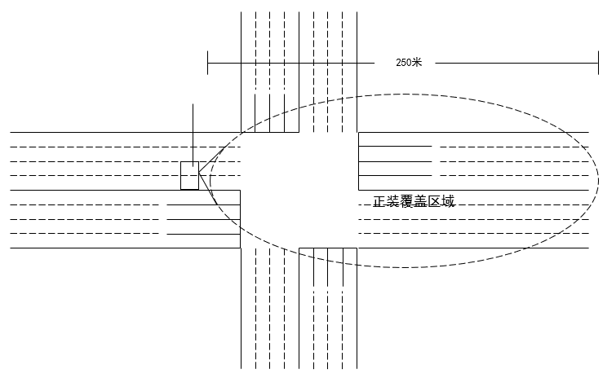

图13 激光雷达交叉路口设置示意图

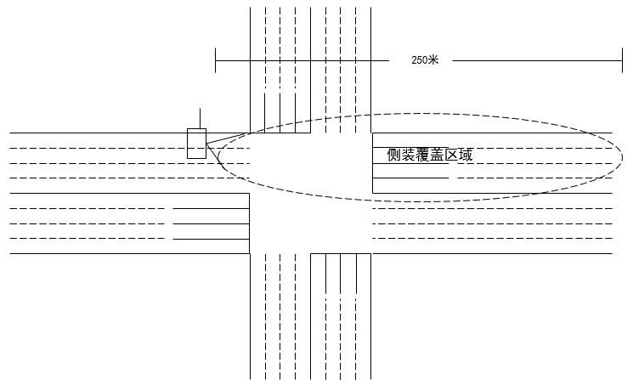

图14 激光雷达交叉路口设置示意图

b）公路设置指南

1）激光雷达可选择正装或侧装两种方式，安装垂直高度不低于4m；

2）单台激光雷达覆盖检测有效范围不低于250m；

3）单台激光雷达应能够覆盖4-8个车道；

4）在交通流量大、事故发生率高的路段不低于0.5km间距设置；在交通流量小、事故发生率低的路段不低于1km间距设置；

5）设置示意图如图15。

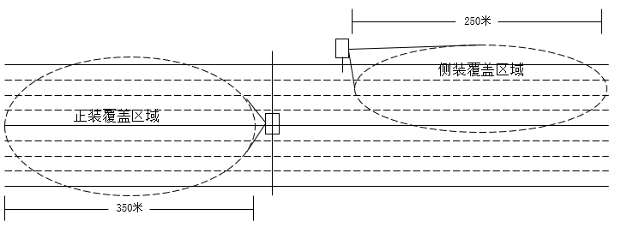

图15激光雷达路段设置示意图

7.5.2功能指南

11

a）应能识别区分机动车、非机动车、行人，并能设定目标类型报警功能；

b）应能够检测目标尺寸，包括目标长度、宽度和高度；

c）应能输出检测到的交通目标、二维坐标、纵向速度、横向速度、所在车道、车辆长度等信息；

d）应能按车道统计交通量信息，包括断面车流量、地点速度、平均速度、时间占有率、行驶轨迹等信息；

e）应能输出检测目标的位置信息，包括经纬度坐标、海拔、航向角信息等；

f）通信接口应含有以太网接口；

g）防护等级不低于IP65。

## 7.6 信号机

7.6.1 设置指南

信号机设置应按GB 25280-2016、GA/T 489-2016和GA/T 1743-2020相关规定执行。

7.6.2 功能指南

a）信号机应用于城市道路交通信号控制；

b）信号机应支持向RSU开放接口协议；

c）信号机应支持向RSU提供路口交通灯相位与时序消息（SPAT）；

d）信号机数据协议应遵循T/CSAE 53-2017以及GA/T 1743-2020。

7.7 交通标志

7.7.1 设置指南

交通标志设置应按GB 5768和GA/T 484相关规定执行。

7.7.2 功能指南

a）交通标志应支持与C-V2X平台通信；

b）交通标志应支持与边缘计算单元通信；

c）交通标志应支持与路侧单元通信；

d）交通标志应具备存储功能，可存储实体交通标志所承载的交通规则、道路状态等信息；

e）交通标志信息内容包括：交通标志属性、位置、适用范围、有效时间等；

f）交通标志应具备自诊断与报警功能；

g）交通标志应具备时钟同步功能；

h）交通标志应支持设置信息更新频率；

g）交通标志应支持有线、无线通讯方式。

## 7.8 交通护栏

7.8.1 设置指南

交通护栏设置应按CJJ 1-2008和JTG D81-2017相关规定执行。

7.8.2 功能指南

a）元器件表面整洁，无明显可见的划伤，没有油污、灰尘、划痕、手刺、龟裂、霉点、锈蚀等现象；

b）护栏表面涂层应光滑、平整、色泽均匀、无气泡、漏涂及影响使用的凹凸布不平等缺陷；

c）立柱在承受1000N的水平荷载后，各构件不脱落、断裂；

d）护栏经1000h耐候老化试验后，外观应无明显变化；

12

e）护栏表面涂层附着力为2级；

f）交通事故或自然灾害造成护栏缺损或变形要及时补充或更换；

g）交通护栏应支持与C-V2X平台通信，支持与边缘计算单元通信，支持与路侧单元通信。

7.9 照明设备

7.9.1 设置指南

a）照明设备设置技术要求应按GBT 24969、JTG D70-2、JTG/T D70/2-01、JTG D80中技术要求执行；

b）照明设备设置照明等级应按GBT 24969中公路照明等级一级的技术要求执行；

c）照明设备设置设计规范应按JTG D80、JTG D70-2中供配电设施的设计规范执行。

7.9.2 功能指南

a）遵循原则，照明设备应选用高光效、节能型灯具，应根据公路等级、交通量、设计时速、路面宽度、环境等条件，合理选择照明方案；

b）动态调光，照明设施应具备根据交通量变化、天气状况、突发应急事件等不同工况，自动调整光强、色温；

c）远程监控，照明设备应具备自动化遥测、遥信、遥控、遥调、配置等功能；

d） 防护要求，照明系统应具备防雷击、防浪涌冲击等隔离防护能力，灯具防护等级应不低于IP66；

e）节能减排，应合理科学地选用太阳能、风能等可再生能源。

## 7.10 环境监测设备

7.10.1 设置指南

a）环境监测设备设置应按GB/T 33697中规定的环境监测设备相关规定执行；

b）设置应能够反应道路全线气象状况，恶劣气象路段应加密设置，宜根据道路沿线气象状况合理选择检测单项设备。

7.10.2 功能指南

a）重点监测项目包括：能见度、路面温度、路面状态（干燥、潮湿、积水、结冰、积雪）、风速、风向等；

b）各监控要素采集输出频率不低于1次/min；

c）环境监测设备数据应本地存储不少于1个月，包括所有监测要素、工作状态和安全报警等数据；

d）环境监测设备应支持数据补传；

e）环境监测设备应支持时钟校验；

f）以大雾为主要恶劣气象条件的路段，环境监测设备应能够采集能见度参数；

g） 以结冰为主要恶劣气象条件的路段，环境监测设备应能够采集路面潮湿、结冰等路面状态参数；

h）以大风为主要恶劣气象条件的路段，环境监测设备应能够采集风速和风向参数；

i）存在多种恶劣气象条件的路段，环境监测设备应能够同时监测相应环境参数；

j）应支持与C-V2X平台通信，支持与边缘计算单元通信，支持与路侧单元通信。

## 7.11 差分基站

7.11.1设置指南

a）应设置于视野开阔地带，无高大建筑物或高山阻挡，远离水体、海滩、易积水地带；

b) 相邻基站布置间距5-10km范围；

13

c）应具有不小于10° 的地平高度角卫星信号；

d）应远离电磁干扰区域，如微波站、变电站、高压线、电视台等；

e）应避开容易产生震动的地点；

f）应避开地质构造不稳定区域；

g）应接入公共网络或者专用网络。

7.11.2功能指南

a）应能实现卫星定位数据的跟踪、采集、记录等；

b）应能接收参考站上的实时观测数据，进行相应的建模，同时生成网络差分改正数等；

c）应能向不同类型的用户提供多种登录方式；

d）应能向已登录用户提供相应数据服务。

## 7.12 网络

7.12.1 布设指南

a）基站宜呈蜂窝状布设，有效信号覆盖范围为不低于150m；

b）微站宜布设于蜂窝状的大站中间，起到补盲的作用；

c）现场侧的感知、计算设备之间宜通过有线的方式连接；

d）现场侧的设备所用的立杆处宜预布设好光纤；

e）现场侧设备宜通过光纤/4G/5G网络的形式与云端/后台连接。

14

附录A

（规范性）

智能运输系统应用列表

表A.1 智能运输系统应用列表

15

|  |  |  |  |  |
| --- | --- | --- | --- | --- |
| 应用编号 | 类别 | 通信方式 | 应用名称 | 应用说明 |
| 1 | 安全 | V2V | 前向碰撞预警 | 主车在车道上行驶，与在正前方同一车道的远车存在追尾碰撞危险时，前向碰撞预警应用将对主车驾驶员进行预警。 |
| 2 | V2V/V2I | 交叉路口碰撞预警 | 主车驶向交叉路口，与侧向行驶的远车存在碰撞危险时，交叉路口碰撞预警应用将对主车驾驶员进行告警。 |
| 3 | V2V/V2I | 左转辅助 | 主车在交叉路口左转，与对向驶来的远车存在碰撞危险时，左转辅助应用将对主车驾驶员进行预警。 |
| 4 | V2V | 盲区预警/变道预警 | 当车主相邻车道上有同向行驶的远车出现在盲区时，盲区预警/变道预警应对主车驾驶员进行提醒；当车主准备实施变道操作时（例如激活专向灯等），若此时相邻车道上有同向行驶的远车或处于即将进入主车盲区，变道预警应用对主车驾驶员进行预警。 |
| 5 | V2V | 逆向超车预警 | 主车行驶在道路上，因为借逆向车道超车，与逆向车道上的行驶远车存在碰撞危险时，逆向超车预警应用对主车驾驶员进行预警。 |
| 6 | V2V-Event | 紧急制动预警 | 主车行驶在道路上，与前方行驶的远车存在一定距离，当前方远车进行紧急制动时，会将这一信息通过短程无线通信广播出来。主车检测到远车的紧急制动状态，若判断该 远车事件与主车相关，则对主车驾驶员进行预警。 |
| 7 | V2V-Event | 异常车辆提醒 | 当远车在行驶中打开故障报警灯时，对外广播消息中显示当前“故障报警开启”，主车根据收到的消息内容，识别出其属于异常车辆；或者主车根据远车广播的消息，判断远车车速为静止或慢速（显著低于周围其他车辆）；识别出其属于异常车辆。当识别出的异常车辆可能会影响本车行驶时，异常车辆提醒应提醒主车驾驶员注意。 |
| 8 | V2V-Event | 车辆失控预警 | 当远车出现制动防抱死系统、车身稳定性系统、牵引力控制系统、车道偏移预警系统功能触发时，远车对外广播此类状态信息，若主车根据收到的消息识别出该车属于车辆失控，且可能影响自身行驶路线时，则车辆失控预警应用对主车驾驶员进行提醒。 |
| 9 | V2I | 道路危险状况提示 | 车主行驶到潜在危险状况（如桥下有较深积水、路面有深坑、道路湿滑、前方急转弯等）路段，存在发生事故风险时，道路危险状况提示应对主车驾驶员进行预警。 |
| 10 | V2I | 限速预警 | 主车行驶过程中，在超出限定速度的情况下，限速预警应用对主车驾驶员进行预警，提醒驾驶员减速行驶。 |
| 11 | V2I | 闯红灯预警 | 车主经过有信号控制的交叉口（车道），车辆存在不按信号灯规定或指示行驶的风险时，闯红灯预警应对驾驶员进行预警。 |
| 12 | V2P/V2I | 弱势交通参与者碰撞预警 | 主车在行驶中，与周边行人（含义拓展为广义上的弱势交通参与者，包括行人、自行车、电动自行车等，以下描述以行人为例）存在碰撞危险时，弱势交通参与者碰撞预警应用将对车辆驾驶员进行预警，也可对行人进行预警。 |
| 13 | V2I | 抛洒物预警 | 车主行驶前方发生抛洒物状况，路侧单元将路段信息发送给主车，用将对驾驶员进行提醒。 |
| 14 | V2I | 前方道路施工预警 | 车主行驶前方发生道路施工状况，路侧单元将施工路段信息发送给主车，用将对驾驶员进行提醒。 |

表A.1 智能运输系统应用列表(续)

15

|  |  |  |  |  |
| --- | --- | --- | --- | --- |
| 15 | 效率 | V2I | 绿波车速引导 | 当装载车载单元的主车驶向信号灯控制交叉路口，收到由路侧单元发送的道路数据及信号灯实时状态数据时，绿波车速引导应用将给予驾驶员一个建议车速区间，以使车辆能够经济地、舒适地通过信号路口。 |
| 16 | V2I | 车内标牌 | 当装载车载单元的主车收到由路侧单元发送的道路数据以及交通标牌信息，车内标牌应用将给予驾驶员相应的交通标牌提示，保证车辆的安全行驶。 |
| 17 | V2I | 前方拥堵提醒 | 车主行驶前方发生交通拥堵状况，路侧单元将拥堵路段信息发送给主车，前方拥堵提醒应用将对驾驶员进行提醒。 |
| 18 | V2V/V2I | 紧急车辆信号优先权&高优先级车辆让行 | 主车行驶中，收到紧急车辆提醒，以对消防车、救护车、警车或其他紧急呼叫车辆等进行让行。 |
| 19 | V2I | 公交信号优先 | 公交车辆即将到达交叉口时，主车通过OBU向RSU发送优先请求信息，路口信号控制机接收到RSU的信号后，采取绿灯延长、绿灯提前等控制策略，改变交叉口信号配时，相比原有信号配时，公交车辆在新的信号配对下能够更少延误的通过该交叉口。 |
| 20 | 信息服务 | V2I | 汽车近场支付 | 主车行驶中，汽车作为支付终端对所消费的商品或服务进行账务支付的一种服务方式，汽车通过V2X通信技术与路侧单元（RSU作为受理终端）发送信息交互，间接向银行金融机构发送支付指令，产生货币支付与资金转移行动，从而实现车载支付功能，其主要应用包括ETC、拥堵费、充电支付、停车加油支付等汽车使用消费环节的消费需求。 抛洒物、道路施工 |

16

附录B

（规范性）

城市道路各应用场景路侧设施配置表

表B.1 城市道路各应用场景路侧设施配置表

|  |  |  |  |  |  |  |  |  |  |  |  |  |  |
| --- | --- | --- | --- | --- | --- | --- | --- | --- | --- | --- | --- | --- | --- |
| 道路场景 | 典型应用 | 路侧设施设置 | | | | | | | | | | | |
| 路侧单元 | 边缘计算单元 | 视频监测设备 | 毫米波雷达 | 激光雷达 | 信号机 | 交通标志 | 交通护栏 | 照明设备 | 环境监测设备 | 差分基站 | 网络 |
| 平直道路 | 9,10,13,14,15,16 | ● | ● | ● | ● | ○ | 🞫 | ● | ○ | ● | ○ | ○ | ● |
| 弯道道路 | 9,10,12,13,14,15,16 | ● | ● | ● | ● | ○ | 🞫 | ● | ○ | ● | ○ | ○ | ● |
| 平面交叉口道路 | 2,3，9,10,11，12，13,14,15，16,17,18 | ● | ● | ● | ● | ○ | ● | ● | ○ | ● | ○ | ○ | ● |
| 立体交叉道路 | 9,10,14,15 | ● | ● | ● | ● | ○ | 🞫 | ● | ○ | ● | ○ | ● | ● |
| 环岛 | 2,9,10,11，12，13,14,15,16,17 | ● | ● | ● | ● | ○ | ● | ● | ○ | ● | ○ | ○ | ● |
| 合流道路 | 2,9,10,14,15 | ● | ● | ● | ● | ○ | ○ | ● | ○ | ● | ○ | ○ | ● |
| 分流道路 | 2,9,10,14,15 | ● | ● | ● | ● | ○ | ○ | ● | ○ | ● | ○ | ○ | ● |
| 公交停靠站 | 9,10,13,14,15 | ● | ● | ● | ● | ○ | 🞫 | ● | ○ | ● | ○ | ○ | ● |
| 匝道 | 9,10,13,14,15, 16,17 | ● | ● | ● | ● | ○ | ○ | ● | ○ | ● | ○ | ○ | ● |
| 桥梁 | 9,10,13,14,15 | ● | ● | ● | ● | ○ | ○ | ● | ○ | ● | ● | ● | ● |
| 隧道 | 9,10,13,14,15 | ● | ● | ● | ● | ○ | ○ | ● | ○ | ● | ● | ○ | ● |
| 施工作业区 | 9,10,13,14,15 | ● | ● | ● | ● | ○ | ○ | ● | ○ | ● | ○ | ○ | ● |
|  | 注：● 应选  ○ 可选  🞫 不选  典型应用，用“表A.1 智能运输系统应用列表”中应用编号表示，多选用逗号隔开 | | | | | | | | | | | | |

17

附录C

（规范性）

公路各应用场景路侧设施配置表

表C.1 公路各应用场景路侧设施配置表

|  |  |  |  |  |  |  |  |  |  |  |  |  |  |
| --- | --- | --- | --- | --- | --- | --- | --- | --- | --- | --- | --- | --- | --- |
| 道路场景 | 典型应用 | 路侧设施设置 | | | | | | | | | | | |
| 路侧单元 | 边缘计算单元 | 视频监测设备 | 毫米波雷达 | 激光雷达 | 信号机 | 交通标志 | 交通护栏 | 照明设备 | 环境监测设备 | 差分基站 | 网络 |
| 平直道路 | 9,10,14,15 | ● | ● | ● | ● | ○ | 🞫 | ● | ○ | ○ | ○ | ○ | ● |
| 弯道道路 | 9,10,12,14,15 | ● | ● | ● | ● | ○ | 🞫 | ● | ○ | ○ | ○ | ○ | ● |
| 平面交叉道路 | 9,10,14,15,16,17 | ● | ● | ● | ● | ○ | ● | ● | ○ | ● | ○ | ○ | ● |
| 立体交叉道路 | 9,10,14,15 | ● | ● | ● | ● | ○ | 🞫 | ● | ○ | ● | ○ | ● | ● |
| 合流道路 | 2,9,10,14,15 | ● | ● | ● | ● | ○ | ○ | ● | ○ | ○ | ○ | ○ | ● |
| 分流道路 | 2,9,10,14,15 | ● | ● | ● | ● | ○ | ○ | ● | ○ | ○ | ○ | ○ | ● |
| 匝道 | 9,10,14,15,16,17 | ● | ● | ● | ● | ○ | ○ | ● | ○ | ○ | ○ | ○ | ● |
| 桥梁 | 9,10,14,15 | ● | ● | ● | ● | ○ | ○ | ● | ○ | ● | ● | ● | ● |
| 隧道 | 9,10,14,15 | ● | ● | ● | ● | ○ | ○ | ● | ○ | ● | ● | ● | ● |
| 收费站 | 9,10,12,14,15 | ● | ● | ● | ● | ○ | ○ | ● | ○ | ● | ○ | ○ | ● |
| 服务区 | 2,9,10,12,14,15,18 | ● | ● | ● | ● | ○ | ○ | ● | ○ | ● | ○ | ○ | ● |
| 施工作业区 | 9,10,14,15,16,17 | ● | ● | ● | ● | ○ | ○ | ● | ○ | ○ | ○ | ○ | ● |
| 避险车道 | 9,10,14 | ● | ● | ● | ● | ○ | ○ | ● | ○ | ● | ○ | ○ | ● |
|  | 注：● 必选  ○ 可选  🞫 不选  典型应用，用“表A.1 智能运输系统应用列表”中应用编号表示，多选用逗号隔开 | | | | | | | | | | | | |

18